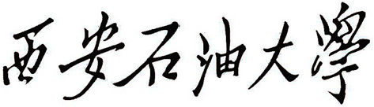
学生考试违纪谈话记录单
姓 名 |  | 院(系)
学 号 |  | 班 级
地 点 |  | 日期 | 年 月 日
谈话记录如下：
XXX问：__________________________________________________________
XXX答：__________________________________________________________
XXX问：__________________________________________________________
XXX答：__________________________________________________________
……
……

……

记 录 人（签字）： 年 月 日
谈 话 人（签字）： 年 月 日
学生本人（签字）： 年 月 日
说明：
（1）对于考试违纪学生的谈话应有两名以上（含两名）教师在场。谈话人应对学生考试违纪情况进行调查，告知学生享有陈述和申辩的权利，拟给予的处分和可能面临的后果。
（2）谈话人应对谈话内容如实记录，并要求学生本人签字确认，如果学生拒绝签字请注明。
（3）本记录单一式一份填写，谈话结束后随同学生考试违纪情况记录单一起报送教务处。

